全国大学生物联网设计竞赛

智能家居

|  |  |
| --- | --- |
| 学校名称： | 上海海洋大学 |
| 团队名称： | 海洋逐梦 |
|  |  |
| 队长： | 姚继鹏 |
| 队员1： | 余日新 |
| 队员2： | 张怀智 |
|  |  |

全国大学生物联网设计竞赛组委会

2017年6月

**智能家居**

# 摘 要

近年来，科技急速发展，“物联网”这一名词持续升温，成为继计算机、互联网之后世界信息产业发展的第三次浪潮。智能家居技术是物联网发展的实践，最初起源于物联网技术迅速发展的美国，发达国家紧随其后并提出符合本国国情的相关智能家居建设方案。

2l世纪的信息化社会已经向传统房屋提出了新的要求，为顺应家庭生活的现代化，出现了智能家居这样一个多样化网络结构系统。基于A R M开发平台设计的智能家居演示系统，涵盖的主要功能包含智能厨房、智能门禁、智能照明、智能窗户等。通过软件和硬件的设计与协调可保障系统的完美运行，从而达到智能控制的效果。物联网智能家居的设计和应用，可以说主要采用的途径就是通过互联网的方式，来对其进行连接，通过互相连接的形式，在家居设计的过程中，将生活家居中需要的一些家庭通信设备以及日常的电器设备进行自动的控制和管理，让在家居生活中需要的多种家用电器以及通信设施通过连接的方式，形成一种在家庭内部的网络环境，主要是通过一个系统的形式，来对其进行统一的管理和控制。

智能家居是社会进步和广大群众需求以及生产力发展相结合的产物，随着群众生活水平的提高、国家相关部门的扶持以及生产力发展相结合的产物，行业相关协会的成立，智能家居将逐渐形成完整的生产链，其产品技术标准和规范也将得到进一步的完善。本文主要研究的是一套基于嵌入式系统且具有低成本、操作简单灵活的智能家居系统，其主要包括了智能家居系统平台的整体设计，硬件平台的建立和各种功能模块的软件编程及实现。

**关键词：智能家居、物联网、TCP/UDP、WIFI无线通讯、智能控制**

**目 录**

智能家居 I

摘 要 I

第一章 设计需求分析 1

1.1 设计背景 1

1.2 智能家居设计概述 1

第二章 特色与创新 2

2.1 智能家居特点 2

2.2 智能家居优点 3

第三章 功能设计 5

3.1 系统整体架构 5

3.1.1 系统硬件结构图 6

3.1.2 系统软件结构图 7

3.2 系统主要实现功能 8

3.2.1 智能开关模块 8

3.2.2 智能窗帘模块 9

3.2.3 智能安防报警器模块 9

3.2.4 智能花园模块 10

3.2.5 温度、湿度模块 10

3.2.6 智能红外解码转发器模块 10

第四章 系统实现 12

4.1 系统总体方案设计系统概述 12

第五章 其他内容 13

5.1 手机APP控制整体界面 13

5.1.1 窗帘控制界面 14

5.1.2 辅助控制界面 14

5.1.3 花园控制界面 15

5.1.4 空调控制界面 15

5.1.5 门禁控制界面 16

5.1.6 主卧床头灯控制界面 16

5.1.7 客卧床头灯控制界面 17

参考文献 18

# 设计需求分析

## 设计背景

随着信息技术的迅猛发展，以物联网为基础的智能化产品已成为一种新的发展趋势。将物联网技术应用在家居监控中，可通过构建一个智能家居监控系统，对家居信息、设备实现统一的管理和监控。本文就是在此背景下，利用嵌入式技术、通信技术通过统一的无线协议和不同的控制协议，结合已有的智能家居监控系统解决方案，提出了一种基于物联网的嵌入式智能家居系统的设计方案，实现了真正意义上的物联网。同时，可以通过Web方式、短信方式以及无线等方式对家居设备实现远程的实时监控和管理。该系统不仅可使家居生活环境的舒适性、便捷性以及安全性得到提高，而且对于改善家居控制的智能化以及促进物联网技术的推广和发展具有重要的现实意义。

## 智能家居设计概述

智能家居就是以住宅为平台安装智能家居系统的居住环境，用来为人们提供一个方便、舒适和安全的居住环境。智能家居现在发展多年，在业务链上，除了业务平台以外的各个环节都已经发展较为成熟了且都具有各自独立的标准体系。但要在这种规模较小 的现状下来实现大规模化发展，还是有很多问题等待解决的。造成智能家居现状的原因也是多方面的，例如资金不足、政府扶持不够以及物联网相关技术还不成熟等诸多原因。

智能家居主要是以基本建筑设施为平台，安装有各种现代化电子设备，并通过现代化的信息技术设备对其进行统一的管理、控制。现今，利用科学技术来改善生活环境已是必然趋势，智能家居主要利用了各种信息通信技术、综合布线技术、多媒体技术以及自动控制技术等，对所有接入管理系统的电子技术组件进行集成。在这样的集成环境下，可以在一定程度上简化居家事务管理，提高我们的生活效率，还能带给我们非同一般的生活体验。同时考虑到全球对环境保护的呼吁，智能家居也能够通过科学、合理的运作方式，起到节能、减排的作用。[1]

# 特色与创新

智能家居是提升家居安全性、便利性、舒适性、艺术性，并实现环保节能的居住环境。它是以住宅为平台，利用综合布线技术、网络通信技术、安全防范技术、自动控制技术、音视频技术将家居生活有关的设施集成，构建高效的住宅设施与家庭日程事务的管理系统。

## 智能家居特点

1、实时性

物联网应用场景中其前段感知设备获取的信息一般均为实时产生的信息，而这些信息即时通过网络层传输至用户控制终端，从而完成相应的实时监测及反馈控制操作。而传统的IT应用往往是获取结果信息，只能做到事后处理，无法实施控制，改变结果。这也体现了物联网应用于需求实时监测及反馈控制的场景的明显优势。

2、精细化

物联网应用更注重产生结果的过程信息，这些过程信息既包括了类似温度、湿度等慢量变化，也包括了结构应力等可能发生突变的物理量等，因此其更可以确保信息的准确性，除此之外，这些信息也可以为进一步进行精细的数据分析处理提供良好的基础，有助于进行相应有效的改善。

3、智能化

物联网应用往往可实现自动采集、处理信息、自动控制的功能。某些构架可通过将原有在终端中的信息处理功能的一部分移交到收集前段感知设备信息的汇聚节点中，从而分担少部分的信息处理工作，除此之外，通过对收集信息的存储及长期积累，可分析得出适应特定场景下规则的专家系统，从而可以实现信息处理规则适应业务的不断变化。[2]

4、多样化

一方面，物联网的应用涉及无线传感网、通信、网络等多种技术领域，因此其可提供的相应产品及服务形态也可以实现多种组合的可能。例如，物联网的应用架构中前段感知既可采用无线传感网实现，亦可通过RFID等多种手段实现，因此其所能够提供的前端感知的信息亦为多种多样的。这也决定了物联网可应用到的领域亦具有多样化的特点。

另一方面，物联网涉及的各个技术领域产品形态及技术手段，因此其可提供的物联网应用构架亦有多种可能。随着现代通信网络的不断普及，特别是移动通信的网络的普及和广域覆盖为物联网应用提供可网络支撑基础，到了3G时代，多业务、大容量的移动通信网络又为物联网的业务实现基础，而作为物联网信息网络连接载体也可以是多样的。

5、包容性

物联网的应用有可能需要通过多个基础网络连接，这些基础有可能是有线、无线、移动或是转网，物联网的业务应用网络就是在这些网络组建成新的网络组合，多个网络、终端、传感器组成了业务应用。

物联网应用可将众多行业及领域整合在一起，形成具有强大功能的技术架构，因此，物联网也为众多行业及企业提供了巨大的市场和无限机会。

6、创新性

物联网点给我们的是一次颠覆性、创新性的信息技术革命。它将人类数字化管理的范围从虚拟信息世界延伸至实物世界，强化了实时处理和远程控制能力，极大的扩展和丰富了现有的信息系统。

同时物联网将原有一个个独立的实物管理自动化系统，延伸至远程控制终端，借助现有的无线传感、互联网等众多IT技术，革命性地提升了自动化管理的处理性能和智能水平。[3]

## 智能家居优点

1、安装简易

可以实现“即时可用”。不要求在装修入住之前实现全部的功能，给住户更好的居住体验。无需复杂的布线，用一种简易的方式实现家庭设备联网，实现“物与物”、“人与物”之间的信息交互，进而轻松实现家庭设备控制智能化。

无线智能家居可以实现简单地进行安装，而不必破坏隔墙，不必购买新的电气设备，系统完全可与你家中现有的电气设备，如灯具、电话和家电等进行连接。各种电器及其它智能子系统既可在家操控，也能完全满足远程控制。

2、维护简单

由于没有复杂的布线，使智能家居的系统维护变得非常简单，无需破坏墙面等设施就可以轻松进行维护。操作简单易上手，用户使用时不用花费大量时间磨合且各设备价格不昂贵，多数用户能够承受。

3、无线自动组网智能化

它能实现无线短距离通信传输，感知信息通过自组织联网实现信息传输。自动组网、自主修复的能力。和上一代采用315M射频技术的智能家居系统相比，使用WiFi无线通讯，免去主控机和外围设备之间的手动对码的麻烦，大大简化了智能家居系统的调试，是智能家居系统真正实现智能化。

4、实现双向通讯功能

物联网网络具有双向通讯的功能，使安防报警等需要方向通讯的模块可以通过无线接入到智能家居系统，彻底摆脱布线的烦恼。

5、性价比高

无线家居移动灵活、扩张性强，还具有低成本，低功耗的特点，符合“低碳生活”的绿色家居概念。

# 功能设计

（本章节主要描述作品根据需求分析所规划设计的各种功能，着重体现这些功能的作用）

## 系统整体架构

物联网智能家居系统可以描述为：家里所有的通信设备、智能机、家用电器等等都和后台的智能家居系统联系在一起，并进行统一的监控、操作，人们需要哪种服务都可以输入，后台智能家居系统对人们的需要做出判断，从而做出满足人们需要的行为。图1-1为智能家居系统整体设计方案图。

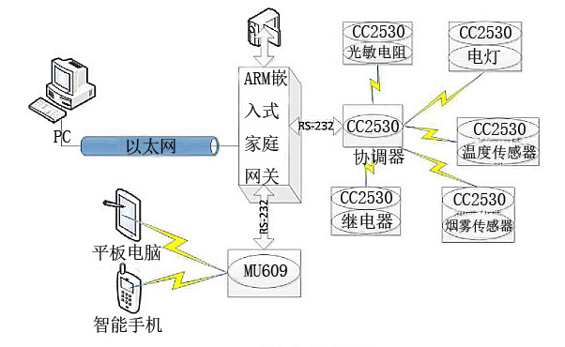

图3-1 智能家居系统整体的整体设计方案图

本设计智能家居系统的核心部分由ARM11核心板，WIFI模块，3G 模块，无线传感器模块，门禁模块和终端执行等模块组成，系统总体框图如图1-2所示。[4]

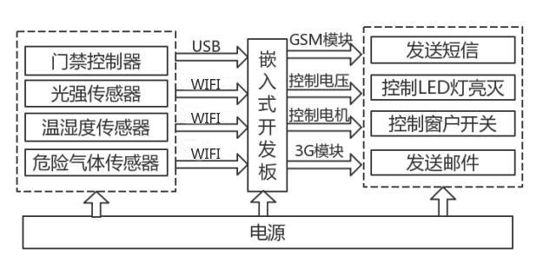

图3-2 智能家居系统总体框图

### 系统硬件结构图

系统的硬件结构图及智能家居监控系统流程如图1-3所示、图1-4所示。

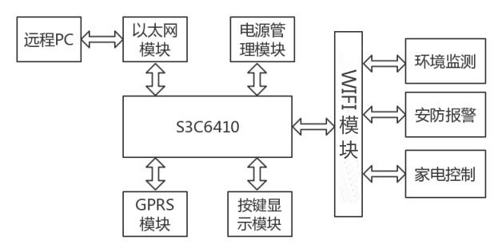

图3-3 系统硬件结构图

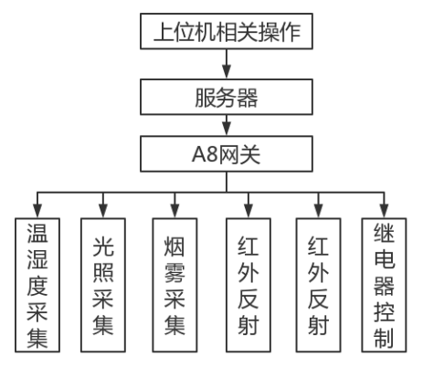

图3-4 智能家居监控系统流程图

### 系统软件结构图

本设计的软件流程设计分为两部分，第一部分为图1-5 所示的嵌入式系统软件流程图； 第二部分为图1-6所示的外围系统软件流程图。

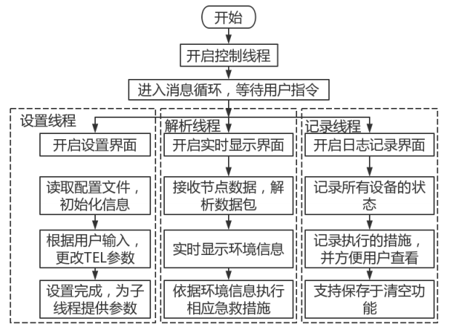

图3-5 嵌入式系统软件流程图

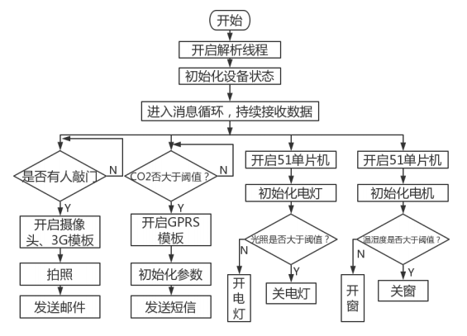

图3-6 外围系统软件流程图

## 系统主要实现功能

实现系统监控是目前智能家居控制系统的重要需求，多种控制功能可以通过以下的几种载体独立实现，满足不同用户的不同情况和要求。自动化控制技术以控制理论为基础，通过具有能实现一定控制功能的系统完成对所有设备的控制任务，保证所有家电设备在运行的过程中按照预想进行，实现自动的控制目标。

### 智能开关模块

智能开关：可以随时随地通过移动客户端远程对智能开关进行不同要求的控制，如开关的通电与断电等操作。以此为基础，便可以衍伸出对家中很多电器设备的通断控制，比如只要是通过控制电源来实现电气及其他设备开和关状态的，都可以通过智能开关来进行控制和相关功能的实现，增加了便利性。

### 智能窗帘模块

智能窗帘：在移动端便可以通过无线传输对窗帘进行自主地打开和关闭等操作，不必用户走到跟前亲自动手拉开和关闭窗帘。通过多项可设参数和多种控制模式,对窗帘进行复合控制,为用户带来智能简便的操作体验，甚至还可以在固定的时间实现对其开关的自由控制。比如能够满足用户在冬天双休日的早晨晒一会儿太阳再起床等类似多种不同情况的要求，该模块的基本理念为“以人为本”，完全从用户的角度来考虑，更人性化。

### 智能安防报警器模块

智能安防报警器：与传统安防相比，其最大区别便是在于智能化，智能安防能够通过该报警器实现智能判断，从而达到用户的目标，满足其要求；而传统安防对人的依赖性比较强，耗费人力。该系统主要包括门禁、报警和监控三大部分，它的实现提高了安防的安全性和可靠性，达到系统集成化和网络化的要求。该模块的开发主要包括后端信息数据库的建立、维护和通信端口的独立运行以及前端应用程序的开发，智能安防建立的信息数据库具有数据一致、完整和保密性好的特点。在该系统中，最大的优点就是硬件简单，信息传送迅速及时，能够集布防、报警、检测、记录等多种功能于一体，适用面无特殊要求的限制，可以面向任何单位和个人使用。比如在开启时可实时进行安防监控，如果家中有外来人员非法闯入，感应就会检出相应的人体信号启动报警器进行报警。具体工作流程如图3-7所示。

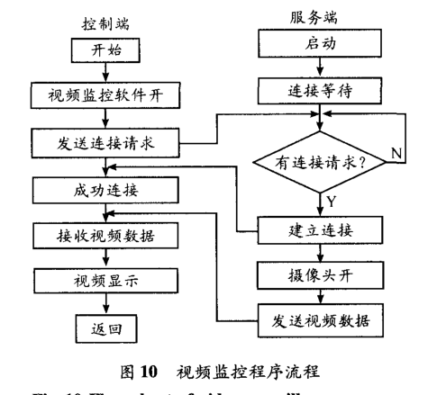

图3-7视频监控程序流程图

### 智能花园模块

智能花园：庭院在我国历来是居所的重要组成部分,随着经济的不断发展,即使拥挤的现代都市也有大量家庭拥有自己的庭院生活。园中植物是不允许缺水而变得萎靡的,于是，灌溉花草就成了每天的必修课。但在庭院中安装一套喷灌系统非常麻烦所以目前所有的庭院灌溉几乎还都是由人工拖拉胶皮管来完成的，耗费很多的人力，也造成严重的水资源浪费。若能实现远程浇灌则可以解决这样的问题，而且该系统占地空间小，可安装在任何方便接水的位置，也不需要挖开水泥地面为其专门铺设管道。即使花园布局发生改变，只需通过控制器重新设置程序即可再次完成浇灌任务，无需像传统灌溉系统那样重新布置管道和喷头。

为解决人工换水在时间和控制上的局限性，智能花园模块还实现了鱼缸的远程无线控制和管理功能，该系统放置在鱼缸外能够独立运行，通过输入——输出接口实现控制指令的发送和检测信号的反馈，在网关的控制下实现各部分之间的通信。由于鱼缸内水位变动较小，所以无需实时显示水位信息，只需自动判定水位，当水位低于基本要求时，提醒用户添加鱼缸水量。用户通过手机控制调节生态环境，满足适宜不同鱼类生存的水质和环境。用户随时通过移动终端控制鱼缸的水位，通过点击移动终端上加水和排水按钮的操作，实现相应的加水和排水功能，极大地减轻了工作繁忙的人的养鱼负担。

### 温度、湿度模块

温度、湿度表：目前智能化控制系统中温度调控和湿度调控彼此脱节，且呈现形式不直观。温湿度采集系统由温湿度传感器节点和协调器节点构成，系统通过采集节点上的温湿度传感器对当前环境中的温湿度进行数据采集，然后通过传感器节点把采集到的温湿度数据传输给协调器节点，最后协调器节点把接收到的温湿度数据通过串口线传输给用户端，上报到移动客户端显示给用户最具体可观的感知，并在其上面显示及保存该模块通过检测家居环境的温度和湿度，实现智能手机扩展监测环境温湿度数据的终端显示，电路可靠性强，测温测湿精度高。

### 智能红外解码转发器模块

智能红外解码转发器：在智能家居相关功能的实现中，无线红外转发器功不可没。该转发器的使用范围非常广泛，不管是新建造的房屋还是之前的旧宅，都可以通过使用无线红外转发器，成立属于自己的智能家居系统。一般来说，现在新开发的房产都拥有这样的一些配套设施，而想在旧宅中进行该功能实现的改造也不是很难。该转发器安装简单方便，甚至不需要任何复杂的布线，只要按要求进行安装，便能够进行远程的控制。所以只要是对于它有需求的人，就能够让它融入自己的家居生活。

此外，能够控制家中任何一种使用红外的设备。也就是说，有了它的存在，几乎家中所有的电器都能一并进行管理，不管是电视机，空调还是冰箱等其他设备。人们能在家中的任何一个角落对这些电器进行控制，节约时间也节省了人力。

而且，支持多种安装方式，符合人们的美化需求。它还可以根据人们的不同需求进行不同的安装。即使面对比较特殊的家装布局形式和装修要求，也不会产生任何问题和无法安装等现象，可以打造出一个功能完备、效果完美的智能家居系统。[5]

可用于基于物联网的智能住宅的远程控制系统，用户可通过网络发送指令控制家中的红外转发器,进而远程控制带红外接口家用电器。当红外转发器首次接收到网关发出的无线指令时，无线收发模块解析无线指令的内容，通过主控芯片存储相关信息，转移到外部。当红外转发器再次接收网关发出的空调无线指令时，由主控芯片将无线收发模块解析后的命令通过串口发送到专用芯片，专用芯片解析指令，获知多种命令，从而通过红外发射电路发送红外遥控指令，以达到控制目的。总的来说就是，对各种电器的遥控器进行解码并存储，然后通过远程控制发出相应的红外遥控信号进行电器的控制，相当于遥控器的功能。[6]

# 系统实现

## 系统总体方案设计系统概述

本系统主要着重研究家庭用户通过电脑或手机等对家居 的视频监控和家 电控 制的通用技术，主要包括基于WIFI模块的家居互联技术、基于WIFI的家居无线视频监控技术、基于GSM 的短信监控技术以及家居监控中心平台集成技术。通过这4种技术，提高了家居监控系统的实用性、便利性、可靠性、兼容性和扩展性。系统的总体结构如图1所示。整个系统由应用层、网络层和感知层构成。感知层的主要功能是实现底层WIFI模块间的相互连接和感知用户需要获取的物理量，如温度、湿度、速度、光感应、音频信息以及视频数据等。给实际物体加上信息收发装置、智能标签、 数据处理芯片、数据通道等，按照设定的通信协议，物体就有了能在物联网上唯一可被确认的标识，就能进人物联网范围内。WIFI模块将传感器采集的室内环境信息转发给网关。WIFI模块还可将应用层发出的命令转发给终端设备从而实现特定的用户操作。[7]

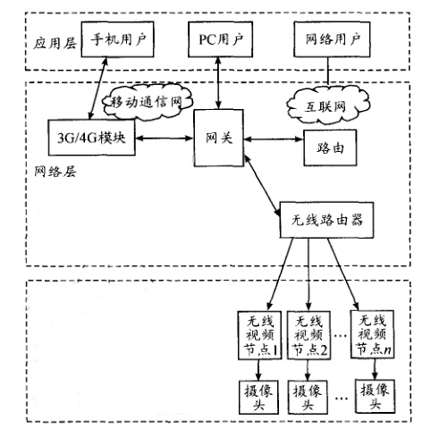

图4-1 系统总体设计结构图

# 其他内容

## 手机APP控制整体界面

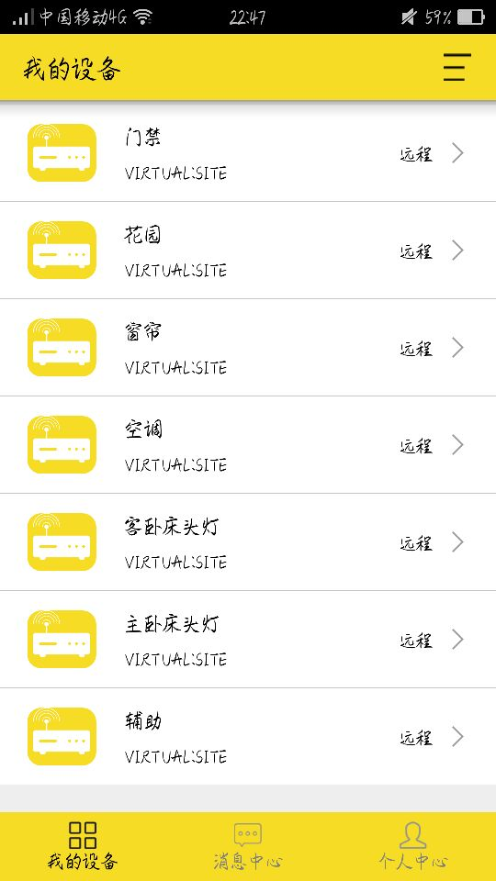

### 窗帘控制界面



### 辅助控制界面

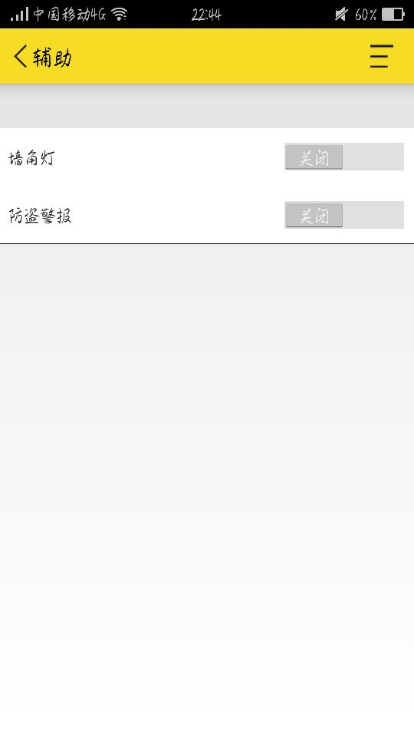

### 花园控制界面



### 空调控制界面



### 门禁控制界面

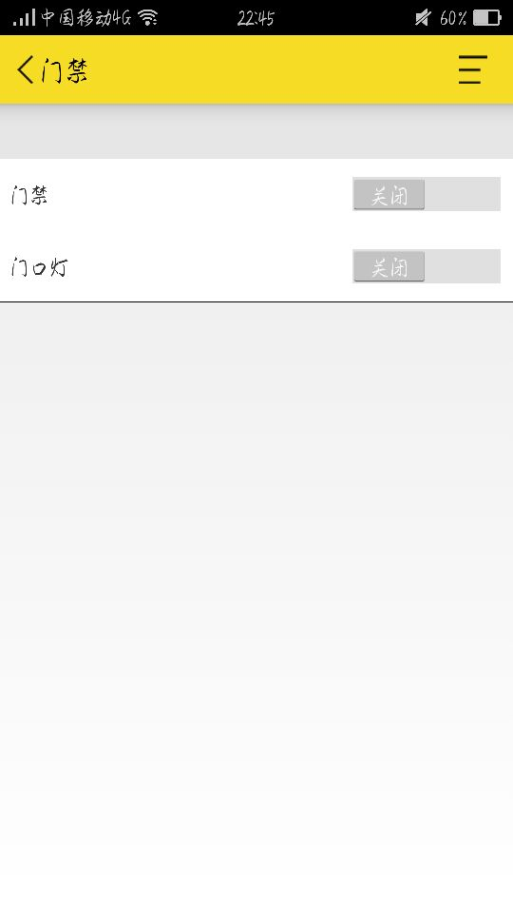

### 主卧床头灯控制界面

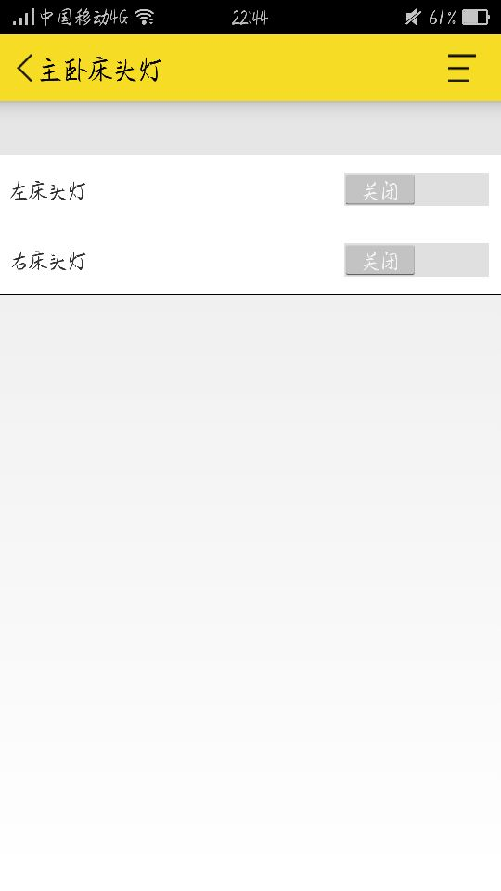

### 客卧床头灯控制界面

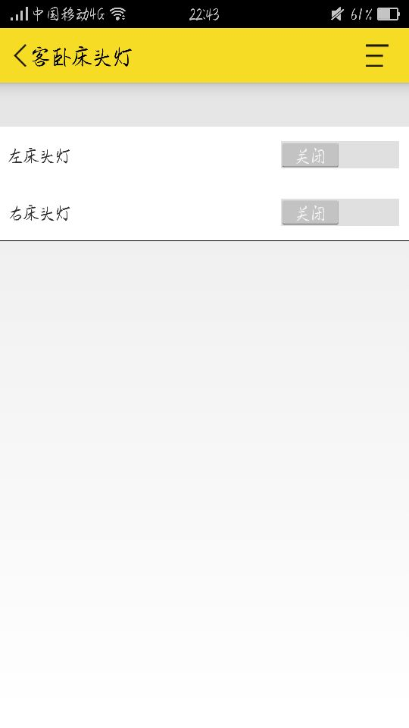

# 参考文献

[1] 张永刚，王斌．物联网技术在智能家居中的应用[J]．智能建筑与城市信息.2012(2 )：27—30.

[2] 余文俊，凌志浩.一种物联网智能家居系统的研究[J]．自动化仪表.2015，32（8）： 56-59.

[3] 滕海坤，陆二庆.给予RTSJ的智能家居系统网关设计[J]．桂林理工大学学报，2011，31（1）： 148-151.

[4] 袁敏.给予物联网的远程智能家居控制系统的设计[J]．制造业自动化，2012（22）：23-24.

[5] 柴森.基于虚拟现实技术的数字图书馆的应用研究[J]．科技信息，2013（26）：269-269.

[6] 沈兆军.利用GSM短信业务实现智能家居[J]．微计算机信息，2006（1）：35-36.

[7] 李程.基于嵌入式智能家居系统的研究[D].成都：电子科技大学.